BESZÁMOLÓ
Sóly Község Önkormányzatának 2025. első háromnegyed éves gazdálkodásáról

Tisztelt Képviselő –testület!

A 2025. évi költségvetésről szóló 2/2025. (II.28.) önkormányzati rendeletben jóváhagyott pénzügyi terv teljesített adatainak bemutatása fontos az év további gazdálkodásának stabilitása érdekében.
A háromnegyedéves beszámoló a költségvetési rendelet szerkezeti rendjének megfelelően került összeállításra.

- A féléves gazdálkodás értékelése

Az Áht. 108.§ (1) bekezdése szerint a helyi önkormányzat és a költségvetési szervek a költségvetési év során a Kormány rendeletében meghatározott gyakorisággal időközi költségvetési jelentést készít. Az Áht. 108. § (3) bekezdése értelmében, ha a helyi önkormányzat a (2) bekezdési adatszolgáltatási kötelezettségét nem vagy késedelmesen teljesíti, a Kormány rendeletében meghatározott mértékű bírságot fizet, melyet a Magyar Államkincstár határozatban szab ki.
Sóly Község Önkormányzatára és költségvetési szerveire vonatkozó adatszolgáltatás a Magyar Államkincstár felé benyújtásra került, amelyet szakmai ellenőrzés után jóváhagytak. A jóváhagyott pénzforgalmi jelentés alapján készült el a beszámoló a Képviselő-testület felé, amely a költségvetési és finanszírozási bevételeket és kiadásokat tartalmazza.
A 2025. háromnegyed éves gazdálkodás során a korábbi évekhez hasonlóan nagy figyelmet fordítottunk a likviditás folyamatos megőrzésére - a működési kiadások teljesítésére és a folyó beruházások finanszírozására.
Az önkormányzat 2025.09.30-ig 47.541.501 Ft kiadást és 98.247.415 Ft bevételt teljesített. Az önkormányzati rendelettel elfogadott előirányzat évközben a központi pótelőirányzatokkal, a működési bevételek összegeivel, valamint egyéb, működési és felhalmozási támogatások jóváírásával emelkedett. Ezek részletes adatait a költségvetési rendelet módosítására tett előterjesztés tartalmazta, ezért e beszámoló csak a kiadási és bevételi előirányzatok teljesítésére tér ki részletesen.

- A bevételek alakulása, a bevételek értékelése

A bevételek bevételi jogcímenként az alábbiak szerint alakultak a beszámolási időszakban:

Az önkormányzat egyik fontos bevételi forrása az önkormányzatok költségvetési támogatása, ami az összes bevétel 24 %-át teszi ki. Másik fontos bevételi forrás a közhatalmi bevételek, amely a helyi adókat, pótlékokat, bírságokat tartalmazza, az összes bevétel 16 %-át teszi ki. Előző évi költségvetési maradvány az összbevétel 29 %-a.

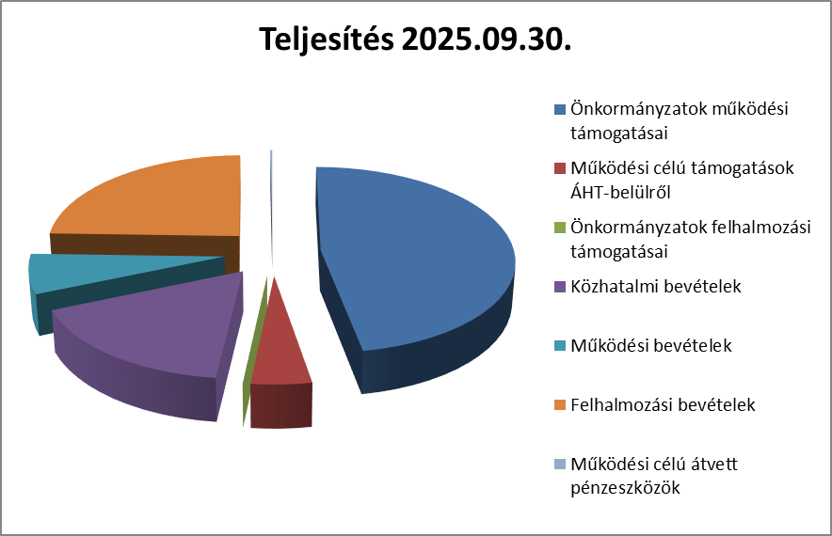

Működési célú támogatások államháztartáson belülre

    - Önkormányzatok működési célú költségvetési támogatása

Az Országgyűlés a helyi önkormányzatok működéséhez és ágazati feladatainak ellátásához a Mötv. 117.§. (1) bekezdésben foglaltak szerint nyújtandó támogatások jogcímeit és előirányzatait a központi költségvetéséről szóló törvény 2. számú mellékletében határozta meg. A feladatfinanszírozási rendszer keretében, a költségvetési törvényben meghatározott módon támogatást biztosít a feladatot meghatározó jogszabályban megjelölt közszolgáltatási szintnek megfelelően a kötelezően ellátandó feladatokhoz oly módon, hogy a feladatfinanszírozási rendszernek biztosítania kell a helyi önkormányzatok bevételi érdekeltségének fenntartását. Az önkormányzat működési támogatása jogcímen kapott támogatás jelentős arányt képvisel a bevételek között. Ezen jogcímen az önkormányzat számára megállapított támogatás 77 %-os teljesítést mutatnak.

Az állami feladatfinanszírozás mértékét a 2025. évi központi költségvetésről szóló 2024. évi XC. törvény határozza meg.

    - Egyéb működési célú támogatások bevételei államháztartáson belülről

A közfoglalkoztatási program keretében 2025.09.30-ig bér és közteherre 3.025.207 Ft és a nyári diákmunka keretében 2 fő vonatkozásában 436.200 Ft támogatást kapott az önkormányzat.

  - Felhalmozási célú támogatások államháztartáson belülről

Az önkormányzatnak 2025.09.30-ig 12.248.819 Ft felhalmozási bevétele keletkezett a 60/6 Hrsz telek értékesítésből.
  - Önkormányzat közhatalmi bevételei

A teljesített bevételek közül a közhatalmi bevételek 165,62 %-os teljesítést mutat, melynek részletes tételeit és azok teljesítését az alábbi táblázat foglalja össze:

A magyarországi gazdasági helyzet a vállalkozások, háztartások jövedelmi helyzetét kedvezőtlenül befolyásolja. A tervezéskor az óvatosság elvét követtük, a tényadatok azonban azt bizonyítják, hogy a helyi gazdasági élet továbbra is jövedelmező, a vállalkozások adóalapja még mindig a korábbi évekhez hasonlóan, kedvezően alakul, így a helyi adó bevételeink is a vártnál pozitívabb eredményt hoznak. 2024. évben megszűntetésre került a Magánszemélyek kommunális adója, valamint bevezetésre került 2024. 01.01-től az Építményadó.

A módosított előirányzatok és a kapcsolódó teljesítési adatok kapcsolatát az alábbi diagram szemlélteti:

  - Működési bevételek

Az önkormányzat működési bevételei között számolja el a bérleti díjakat, sírhelyek megváltását, kamatbevételt, kerekítési különbözetet.

  - Felhalmozási bevételek

Az önkormányzat az alábbi ingatlant értékesítette 2025.09.30-ig
- 8193 Sóly, Petőfi Sándor utca 17. 60/6 hrsz

  - Működési célú átvett pénzeszközök

Dr. Erdős Tamás részére kiszámlázott közüzemi átalánydíj jelenik meg ezen a soron időarányosan.

  - Egyéb felhalmozási célú átvett pénzeszközök

Az önkormányzatnak egyéb felhalmozási célú átvett pénzeszköze nem keletkezett 2025. első háromnegyed évben.

- A kiadások alakulása, értékelése

A kiadások vonatkozásában a 52,40 %-os teljesítés figyelhető meg, amely időarányosnak tekinthető.

  - Személyi juttatások és munkaadókat terhelő járulékok

A személyi jellegű kiadások 53,71 %-ra teljesültek az első félévben.
A munkaadókat terhelő járulékok a személyi juttatásokhoz hasonlóan, 85,28 %-ban teljesültek.

  - Dologi kiadások

A dologi kiadások a beszámolási időszakban 11.174.021 Ft összegben, azaz 48,22 %-ban teljesültek. Ezen kiadások között jelennek meg a közüzemi díjak, karbantartási és egyéb szolgáltatások igénybevétele, szakmai és üzemeltetési anyagok beszerzése.

  - Ellátottak pénzbeli juttatásai

Sóly Község Önkormányzata „A települési önkormányzatok szociális feladatainak egyéb támogatása” címen 2.678.000 Ft támogatásban részesült, melyet az önkormányzatnak költségekkel kell alátámasztani 2025. év végéig.

2025. III. negyed évében 150.000,- Ft-ot fizetett ki az önkormányzat ezen a jogcímen (rendkívüli települési támogatás 120.000,- és fűtés támogatás 30.000,-) és 59.370 Ft egyéb az önkormányzat rendeletében megállapított juttatásra. A IV. negyedévben realizálódik több szociális támogatás (tűzifa, nyugdíjasok természetbeni támogatása stb.).

  - Egyéb működési célú kiadások

A teljesítés összege összesen 4.938.132 Ft, mely az alábbi tételeket tartalmazza:
- 1.251.747 Ft – Családsegítő és gyermekjóléti szolgálat
- 70.000 Ft – Bursa Hungarica
- 2.059.096 Ft – Hajmáskéri Közös Önkormányzati Hivatal működéséhez való
hozzájárulás
- 1.047.999 Ft – Veszprémi Kistérség Többcélú Társulása
- 14.300 Ft – TÖOSZ (Települési Önkormányzatok Országos Szövetsége) tagdíj
- 5.440 Ft – Klímabarát Települések szövetsége - tagdíj
- 86.550 Ft – Leader tagdíj
- 3.000 Ft – áramszolgáltatás többlet díja (Dr. Léner Pintér Sára)
- 100.000 Ft – Szent István Pálinka Lovagrend támogatása
- 100.000 Ft – Sólyi Szőlőhegyi Kertbarátok Egyesületének támogatása
- 100.000 Ft – Sólyi Sportegyesület támogatása
- 100.000 Ft – Sólyi Községi Nyugdíjasok Érdekvédelmi Egyesületének támogatása

  - Beruházások, felújítások

A beruházások 2025. III. negyedévében 22,68 %-ban, a felújítások 100,00 %-ban teljesültek. A felhalmozási kiadások a tervek szerint alakulnak. Az önkormányzat a támogatási szerződésekben meghatározott ütemezés szerint végzi a kivitelezést.

Beruházások alakulása az első félévben:

A felújítások alakulása az első félévben:

A felújítás előirányzat módosítása azért vált szükségessé, mivel az MFP-ÖTIFB/2024 kódszámú pályázati kiírásra Sóly Község Önkormányzata, "Sólyi Művelődési ház energetikai fejlesztése – fűtés korszerűsítés" című pályázat keretében kapott 5.951.300 Ft támogatásból 2025. I. félévben valósult meg a Művelődési ház felújítása (Solar City Group Kft napelemes rendszer engedélyeztetése és kivitelezése 5.951.304,- és Kurucz Elektro Kft földelő szondák telepítése, bekötése villamos hálózatba 204.240,-).

- Összegzés

Az háromnegyed éves gazdálkodást értékelve elmondható, hogy az önkormányzati kötelező és önként vállalt feladatok ellátásához, a biztonságos és folyamatos működéséhez szükséges pénzeszközök mindig rendelkezésre álltak, likviditási nehézségek nem voltak.
Önkormányzatunk pénzügyi helyzete a háromnegyed éves számok tükrében stabilnak mondható, ezt támasztja alá a pénzforgalmilag teljesült bevételek és kiadások pozitív egyenlege is. Az év második felében is fő célunk a feladatellátás színvonalának, a gazdálkodás biztonságának a megtartása.
Tisztelt Képviselő – testület!

Az önkormányzat 2025. évi gazdálkodásának háromnegyed éves helyzetéről szóló beszámoló az önkormányzat adatait tartalmazza. Kérem a beszámoló megtárgyalását, és a határozat-tervezet elfogadását.

Sóly, 2025. november 20.

Ispán Krisztina s.k.
polgármester

______________________________________________________________________

……………/2025.(……………) Határozat

Sóly Község Önkormányzatának Képviselő-testülete megtárgyalta és jóváhagyta az Önkormányzat 2025. háromnegyed éves gazdálkodásról szóló beszámolót.

Felelős: Ispán Krisztina polgármester
Határidő: azonnal

